АДМИНИСТРАЦИЯ ЛЕНИНГРАДСКОЙ ОБЛАСТИ
КОМИТЕТ ПО СОХРАНЕНИЮ КУЛЬТУРНОГО НАСЛЕДИЯ ЛЕНИНГРАДСКОЙ ОБЛАСТИ

ПРИКАЗ

«___»____________2021 г. №___________________
г. Санкт-Петербург

Об установлении предмета охраны
объекта культурного наследия федерального значения
«Каменные бастионы перед дворцом», 1790–е гг., 1851 г. (перестроены), входящего в состав объекта культурного наследия федерального значения «Ансамбль Гатчинского дворца и парка», расположенного по адресу: Ленинградская область, Гатчинский район,
г. Гатчина, Дворцовый парк

В соответствии со статьями 9.1, 33, 47.3 Федерального закона от 25 июня 2002 года № 73-ФЗ «Об объектах культурного наследия (памятниках истории и культуры) народов Российской Федерации», статьей 4 закона Ленинградской области от 25 декабря 2015 года № 140-оз «О государственной охране, сохранении, использовании и популяризации объектов культурного наследия (памятников истории и культуры) народов Российской Федерации, расположенных на территории Ленинградской области», пунктом 2.1.1. Положения
о комитете по сохранению культурного наследия Ленинградской области, утвержденного постановлением Правительства Ленинградской области
от 24 декабря 2020 года № 850, приказываю:
- Установить предмет охраны объекта культурного наследия федерального значения «Каменные бастионы перед дворцом», 1790–е гг., 1851 г. (перестроены), входящего в состав объекта культурного наследия федерального значения «Ансамбль Гатчинского дворца и парка», расположенного по адресу: Ленинградская область, Гатчинский район, г. Гатчина, Дворцовый парк, поставленного
под государственную охрану Постановлением Совета Министров от 30 августа
1960 года № 1327 «О дальнейшем улучшении дела охраны памятников культуры
в РСФСР», согласно приложению к настоящему приказу.
- Отделу по осуществлению полномочий Российской Федерации в сфере объектов культурного наследия комитета по сохранению культурного наследия Ленинградской области обеспечить внесение соответствующих сведений в Единый государственный реестр объектов культурного наследия (памятников истории
и культуры) народов Российской Федерации.
- Сектору осуществления надзора за состоянием, содержанием, сохранением, использованием и популяризацией объектов культурного наследия комитета по сохранению культурного наследия Ленинградской области обеспечить размещение настоящего приказа на сайте комитета по сохранению культурного наследия Ленинградской области в информационно-телекоммуникационной сети «Интернет».
- Настоящий приказ вступает в силу со дня его официального опубликования.
- Контроль за исполнением настоящего приказа возложить на заместителя председателя комитета по сохранению культурного наследия Ленинградской области, уполномоченного в области сохранения, использования, популяризации
и государственной охраны объектов культурного наследия (памятников истории
и культуры) народов Российской Федерации.

Заместитель Председателя Правительства
Ленинградской области – председатель
комитета по сохранению культурного наследия В.О. Цой
Приложение
к приказу комитета по сохранению культурного наследия
Ленинградской области
от «___» _____________2021 г.
№ _________________________

Предмет охраны объекта культурного наследия федерального значения
«Каменные бастионы перед дворцом», 1790–е гг., 1851 г. (перестроены),
входящего в состав объекта культурного наследия федерального значения «Ансамбль Гатчинского дворца и парка», расположенного по адресу: Ленинградская область, Гатчинский район, г. Гатчина, Дворцовый парк.

№  п/п | Виды предмета охраны | Предмет охраны | Фотофиксация
1 | 2 | 3 | 4
1. | Объемно-пространственное и планировочное решение территории | Историческое местоположение каменной стены с бастионами и мостами вдоль юго-юго-западной границы плаца перед Большим дворцом, в границах территории объекта культурного наследия федерального значения «Ансамбль Гатчинского дворца и парка»;  историческое архитектурно-композиционное и объемно-пространственное решение территории, которую формирует и на которой расположена стена с бастионами;  композиционные и визуальные связи и раскрытия с основных планировочных направлений, в том числе с аллеи Павла Первого, исторического плаца, вдоль Красноармейского проспекта;  симметричная объемно-пространственная композиция, по которой расположена каменная стена с бастионами и мостами. | № 2 на плане - объект культурного наследия федерального значения «Каменные бастионы перед дворцом»  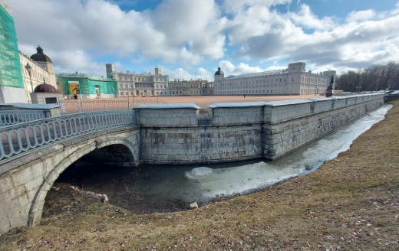  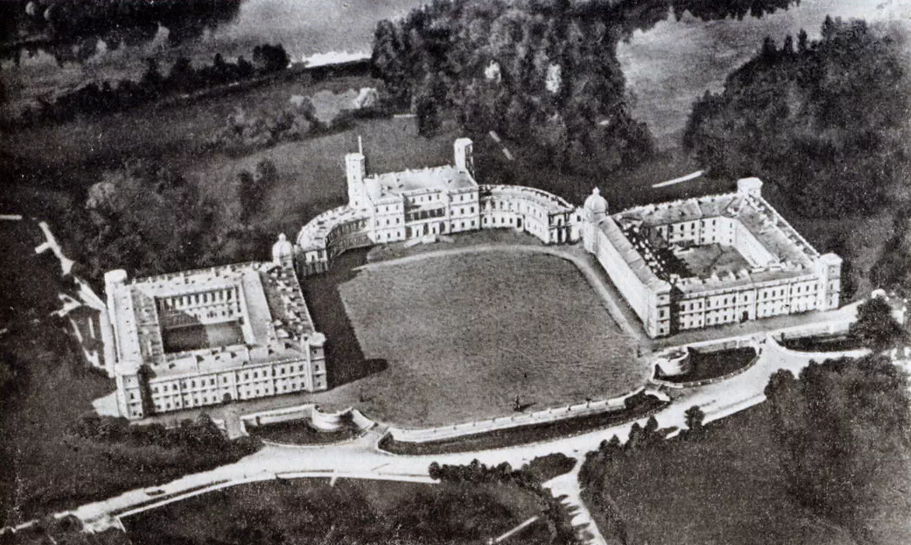  начало XX века
2. | Объемно-планировочное решение | Историческое местоположение, габариты и конфигурация (со скругленными углами) каменной стены между юго-западной башней Кухонного каре и юго-восточной башней Арсенального каре;  историческое местоположение, габариты и конфигурация двух каменных полуциркульных бастионов, фланкирующих центральную выступающую часть каменной стены;  историческое местоположение (вдоль юго-западного края каменной стены), габариты и конфигурация рва;  историческое местоположение, габариты и конфигурация четырех мостов с входами. | 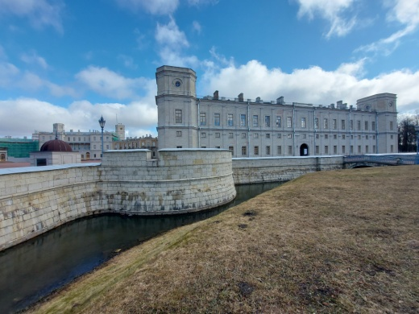  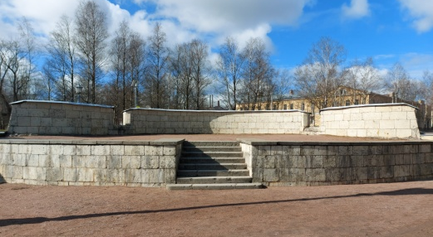  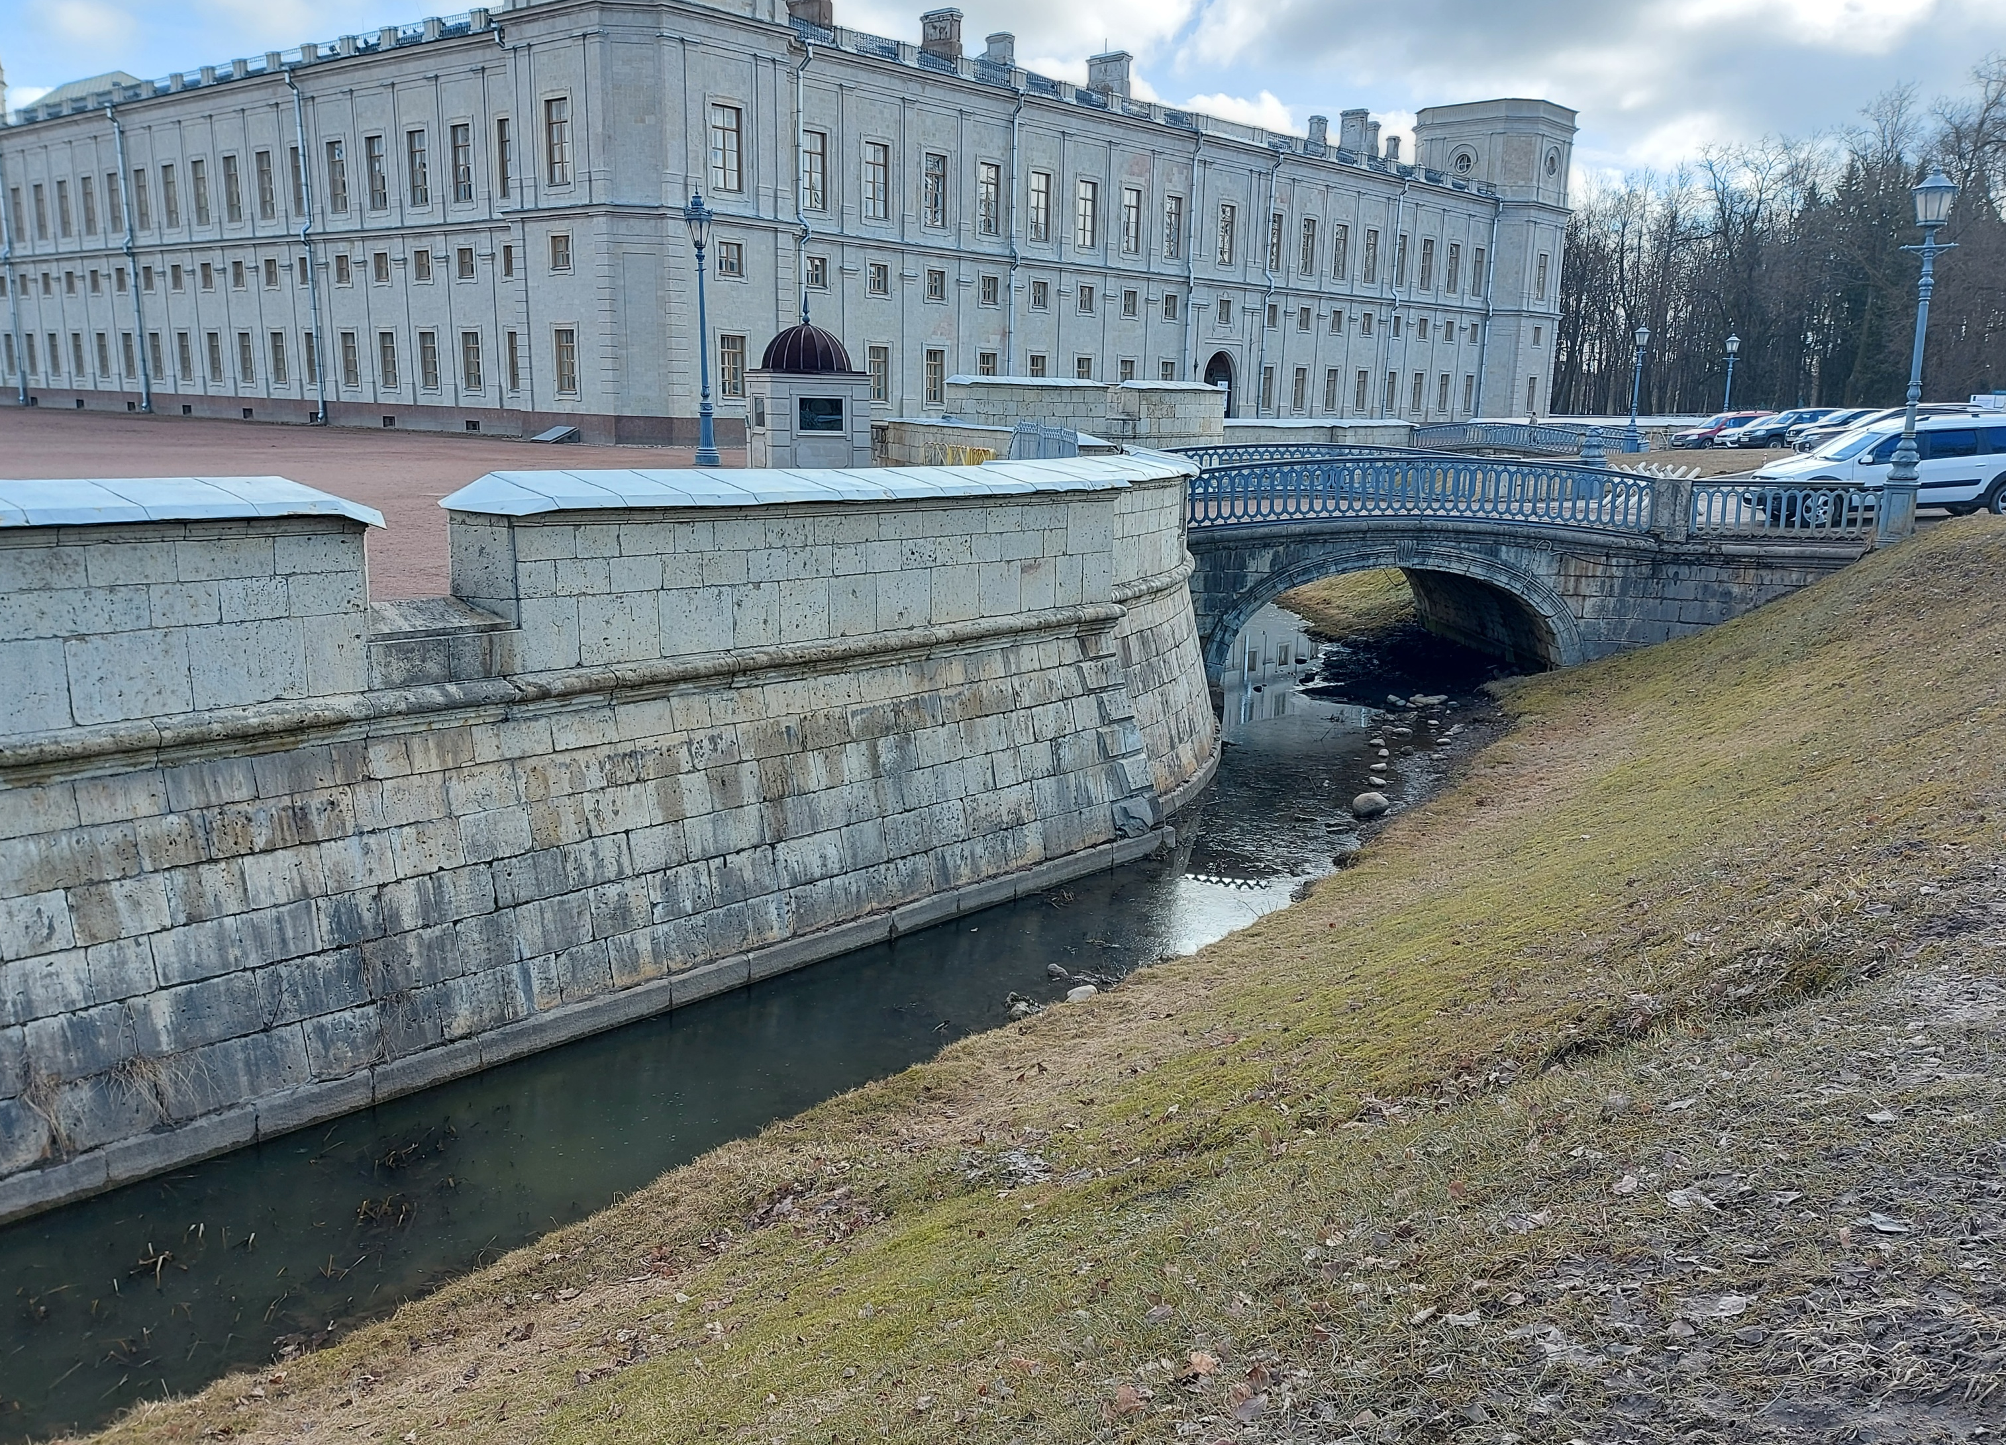
3. | Конструктивное решение | Историческое местоположение булыжного мощения дна рва;  историческое местоположение (в крайних участках стенок), габариты и конфигурация (арочная) проемов для отвода воды рва;  исторические каменные стены, включая цоколь, бруствер с амбразурами, бастионы – исторический материал исполнения (материал – бутовый камень), историческая облицовка (материал – известняк);  исторические лестницы (две) – местоположение (в северных стенах бастионов), габариты и конфигурация (одномаршевые), материал исполнения (известняк);  исторические мосты (четыре) – местоположение (симметрично с западной и восточной стороны), габариты и конфигурация (арочные), материал исполнения (известняк). | 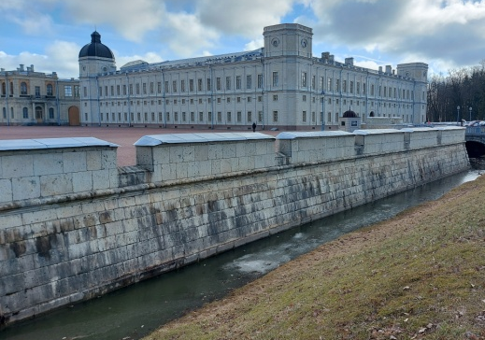  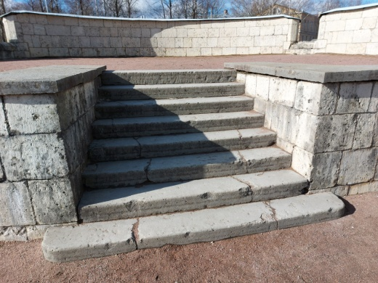  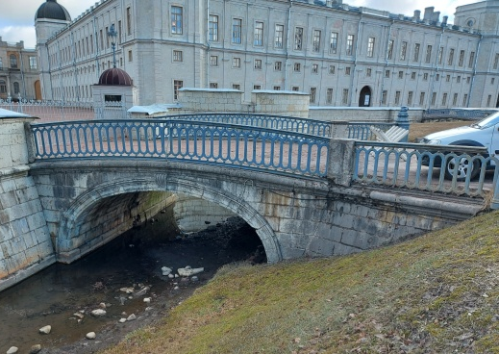
4. | Архитектурно-художественное решение: | Историческое оформление каменных стен и завершения мостов – профилированный карниз, материал исполнения (известняк);  историческое оформление бруствера, амбразур и каменных столбов мостов –профилированные карнизы, профиль простого сечения в оформлении амбразур, материал исполнения (известняк);  исторический скошенный руст в оформлении углов выступающих острых участков стены;  историческое оформление арочных проемов мостов – профилированный архивольт, замковый камень с волютообразными завитками, материал исполнения (известняк);  историческое ограждение мостов – местоположение, материал исполнения (металл), рисунок исполнения (геометрический), исторический рисунок профиля поручня;  исторические фонарные опоры – местоположение (в завершении мостов с внешней стороны), габариты и конфигурация, декоративное оформление: профилированные карнизы и филенка в постаменте, криволинейный силуэт опоры с карнизами, стилизованными каннелюрами, растительным орнаментом и раковинами, материал исполнения металл. | 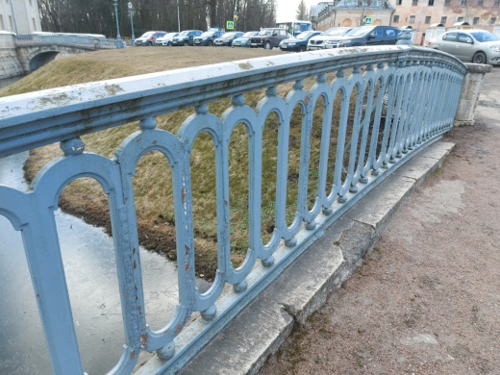

* Предмет охраны может быть уточнен при проведении дополнительных научных исследований.

